Федерально-окружное соревнование молодых исследователей программы «Шаг в будущее» по Сибирскому и Дальневосточному федеральным округам РФ

Пост контроля температуры и дезинфекция
Россия, Алтайский край, г. Рубцовск

Автор: Сыздыков Никита Серикович
МБУ ДО ЦВР «Малая Академия»
МБОУ «Гимназия «Планета Детства» 6 класс
Руководитель: Каверзина Татьяна Николаевна
МБУ ДО ЦВР «Малая Академия»

2021
Пост контроля температуры и дезинфекции
Сыздыков Никита Серикович
Россия, Алтайский край, г. Рубцовск,
МБУ ДО «Центр внешкольной работы «Малая Академия»

Аннотация
Работа над исследовательским проектом началась в период пандемии в октябре 2020г. Во всех образовательных учреждениях проверяли температуру на входе в здание, во всех общественных местах люди носили маски. И тогда возникла идея создать бесконтактное устройство контроля температуры и дезинфекции.
По распоряжению Правительства РФ, вирус covid-19 включен в перечень опасных заболеваний. В условиях пандемии работодателей обязали выполнять профилактические меры для предотвращения распространения инфекции, за невыполнение которых предусмотрена ответственность.
Роспотребнадзор составил список рекомендуемых мер, среди которых есть указания по применению специального оборудования для профилактики коронавируса:
- при входе в организацию должно размещаться оборудование с дезинфицирующим средством для обработки рук;
- необходимо обеспечить обеззараживание воздуха с помощью специальных дезинфицирующих приборов;
- обязательно измерение температуры тела сотрудников в начале и в течение рабочего дня.
Цель: Создать свой аналог системы контроля температуры, дезинфекции рук и обуви на базе Arduino.
В соответствии с целью и гипотезой были поставлены следующие задачи:
- Собрать информацию, о приборах контроля и дезинфекции в период пандемии;
- Изучить техническую документацию платформы Arduino;
- Выбрать комплектующие для устройств;
- Выполнить подбор и размещение датчиков и других устройств, для реализации системы контроля и дезинфекции»;
- Рассмотреть экономическую значимость проекта.

Пост контроля температуры и дезинфекции
Сыздыков Никита Серикович
Россия, Алтайский край, г. Рубцовск,
МБУ ДО «Центр внешкольной работы «Малая Академия»

План исследования
На подготовительном этапе исследования определили тему, обосновали необходимость проведения исследования.
В основу данной работы положена гипотеза, согласно которой, если использовать устройство бесконтактного контроля температуры и электронный дезинфектор рук и обуви, в местах с большой проходимостью людей, то можно заметно снизить вероятность распространения различных инфекций, пандемии.
Разработали план исследования, изучил специальную литературу и интернет источники:
- Бурмистров В.Г. «Цифровой мир». ЛитРес самиздат, 2018. -
- Ли П. Архитектура интернет вещей / пер. с анг. М.А.Райтмана. – М.:ДМК Пресс, 2019. – 454с.:ил.
- Мокров Е.А. Интегральные датчики. Состояние разработок и производства. Направления развития, объемы рынка // Датчики и системы.-2000.-№1.-С. 28-30.
- Шейдлин А. Е. Новая энергетика. – М.: Наука, 2009.-343 с.
- Юдасин Л. С. Энергетика: проблемы и надежды. – М.: Просвещение 2009. — 256 с.
Интернет – ресурсы
- https://clck.ru/TW56x применение робототехники для борьбы с COVID -19
- https:// HYPERLINK "about:blank"ковид.робостанция.рф/ru международный он лайн форум «Роботы в борьбе с ковид»
- https://tass.ru/obschestvo/7854501 технологии в Китае против короновируса.
Использовал следующие методы исследования: теоретический анализ источников, формализация, обобщение, моделирование, эксперимент, описание. Выбран объект исследования, предмет исследования.
Объект исследования: автоматические аппараты, роботы для дезинфекции воздуха и гигиены рук, обуви.
Предмет исследования: принцип строения и работы комплекса «Контроль температуры и дезинфекции на основе конструктора Arduino.
На этапе исследования систематически изучал литературу. Обобщал и провел анализ полученных данных.
При выборе подходящего микроконтроллера, изучена литература по теме и сделан вывод, что на основе необходимых характеристик для данной модели лучше подойдет микроконтроллер Arduino. он соответствует требованиям по производительности, надежности, условиям применения. [3]
Arduino Uno является стандартной платой Arduino и возможно наиболее распространенной. Она основана на микроконтроллере ATmega328, имеющем на борту 32 КБ флэш-памяти, 2 Кб SRAM и 1 Кбайт EEPROM памяти. На периферии имеет 14 дискретных (цифровых) каналов ввода / вывода и 6 аналоговых каналов ввода / вывода, это очень разносторонне-полезные девайсы, позволяющие перекрывать большинство любительских задач в области микроконтроллерной техники.[3,4]
На основании сравнительной таблицы я выбрал Arduino UNO.
В таблице №1 представлены технические характеристики платы Arduino UNO на основе микроконтроллера atmega328, данные характеристик подходят для комплекса.
Таблица 1.Технические параметры
Микроконтроллер | atmega328
FLASH память, КБ | 32
EEPROM память, КБ | 1
SRAM память, КБ | 2
Цифровые входы/ выходы | 14(6 с шим)
Аналоговые входы | 6
Вес, г | 47.6

Выполнено исследование рынка приборов дезинфекции. В сети интернет были изучены существующие аналоги нашего проекта, всевозможные приборы, которые используют для контроля температуры и дезинфекции.[6] В таблице №2 представлены несколько таких устройств.
Таблица 2. Цены устройств дезинфекции и контроля температуры
№ | Наименование | Цена (руб)
1 | Бесконтактный термометр | От 4.000
2 | Мобильная стойка (алюминиевая) с дозатором для дезинфекции рук | От 7.000
3 | Дезинфектор для рук Тритон 1М | 70000
Как видно из таблицы стоимость устройств высокая.
Так как прибор напольный дезинфектор выполняет дезинфекцию ультрафиолетовым светодиодом, в интернете были рассмотрена тема ультрафиолетовое излучение, получены знания о длине волны, которая необходима для дезинфекции.
3 этап – практический. На практическом этапе выполнял сбор комплекса. Комплекс состоит из 5 модулей: контроль температуры, напольный дезинфектор обуви, дезинфектор рук, выдача бахил, умное мусорное ведро для использованных бахил. Для каждого модуля подбирались комплектующие, выполнялся сбор конструкции, выполнялся подбор корпуса из разных уже существующих вещей. Выполнил программирование модулей комплекса.
4- й этап – оформление текста исследования, подготовка презентации проекта, подготовка к защите проекта:
- определил композицию работы: 1 часть посвящена теоретическим вопросам (в сложившихся условиях пандемии, возникла необходимость бесконтактного контроля температуры и дезинфекции рук, а также дезинфекции обуви, т.к. на обуви много инфекции, которую мы заносим в помещение); 2-я часть представляет собой описание всех модулей комплекса, указаны все используемые комплектующие, выполнен экономический расчет затрат на изготовление комплекса.
- Оформили текст, список использованной литературы и приложений (листинг программ)

Пост контроля температуры и дезинфекции
Сыздыков Никита Серикович
Россия, Алтайский край, г. Рубцовск,
МБУ ДО «Центр внешкольной работы «Малая Академия»
Создан комплекс, который измеряет температуру, проводит дезинфекцию рук и обуви, также здесь есть умное ведро, которое открывается, когда подносим руку к крышке, сюда можно выбрасывать бахилы, также есть устройство для подачи бахил.
Наглядность проведенного исследования обеспечивается созданием комплекса, который состоит из модулей:
- Контроль температуры;
- Дезинфекция обуви;
- Дезинфекция рук;
- Выдача бахил;
- Умное мусорное ведро.
Для корректной работы комплекса была составления компьютерная программа, реализованная в среде Arduino на языке программирования С+.
На рис 1.Приложение 1. Представлен внешний вид устройства и автор за работой.
На рисунке 2. Приложение 1. Представлено фото модуля «Контроль температуры».
На рис 3. Приложение 1. Представлена схема модуля «Контроль температуры».
- - Инфракрасный измеритель температуры (погрешность ±5 С°.
- – Кнопка настройки,
- - Кнопка меню,
- - Дисплей NEXTION 480x320 отображает результаты измерения
Ниже представлен список комплектующих.
Комплектующие комплекса «Контроль температуры и дезинфекции»
- Arduino UNO х 2шт. 200
- Troyka Shield х 1шт 640
- Ультразвуковой дальномер x 2шт 7
- Мосфет транзистор IRF 530N х 1 шт.5
- Дисплей NEXTION 480x320 x 1шт.2000
- Датчик света DF ROBOT x1 шт.500
- Сервопривод х2шт.100
- Блок питания от 5 до 12В х1шт.100
- Структор х 3 пластины
- Датчик света х1шт.5
- RGB модуль светодиод х1шт.10
- Инфракрасный дальномер х1шт.50
- Куллер х2шт.60
- Провода х6шт.10
- Коннектор х1шт.4
- Модуль стабилизатор напряжения DFROBOT х1 шт.150
- Инфракрасный светодиод х10шт.5
- Конденсатор 47uf 25v х1шт.3
- Плата прототип х1шт.20
- Шлейф папа-папа х10шт.5
- Сервокачалка х2шт.3
- Корпус пластмассовой коробки .
Модуль «Напольный дезинфектор обуви»
Предлагаемая разработка представляет собой бесконтактный способ обработки обуви при помощи светодиодных ламп. Достаточно поставить обувь на устройство, и оно выполнит дезинфекцию, сообщит «Оденьте бахилы» и срабатывает устройство подачи бахил. Дезинфекция происходит при прямом попадании на поверхность. Для дезинфекции необходим светодиод с длиной волны 265 мм.
Модуль «Выдача бахил»
Прибор работает на основе вентилятора. Вентилятор включается, после того, как дезинфектор обуви выполнит дезинфекцию и бахилы поднимаются в окно выдачи.
В качестве корпуса взята труба из спортивного тренажера. Вентилятор в корпусе из структура.
Модуль «Дезинфектор рук»
Предлагаемая разработка представляет собой бесконтактный способ обработки рук при помощи электронного устройства. Главное достоинство которого – бесконтактная подача антисептического средства. Достаточно поднести руки к устройству, и оно выдаст дезинфицирующий раствор. Пользователям нет необходимости прикасаться к элементам системы, что гарантирует защиту от перекрестного заражения.
Модуль «Умное мусорное ведро»
Ведро предназначено для бахил, которые надо выбросить. Как только подносишь руку к ведру, крышка открывается.
Средствами конструктора приложений Mit App Inventor создано приложение «Контроль температуры». На рис.4 Приложение1 представлен внешний вид приложения.
Кнопка Справка предназначена для информации о назначении данного приложения. Кнопка Подключение. Если приложение не было подключено к комплексу, то по списку включить блютус, перейти к списку устройств, выбрать блютус устройство.
С устройства «Контроль температуры» передается температура, если температура больше 37градусов, тогда высветится уведомление, что температуру мерил больной человек и выполнится подсчет количества больных людей, прошедших через данное устройство. Приложение для смартфона создано методом scratch программирования.
Выполнен расчет экономической значимости проекта. Для того чтобы узнать о целесообразности создания комплекса «Входной контроль температуры и дезинфекции на базе Arduino»» необходимо выполнить оценку экономической значимости проекта. Цены взяты на сайте AliExpress, выполнен расчет итоговой суммы.
Расчет затрат на изготовление комплекса
«Контроль температуры и дезинфекции»
№  п/п | Наименование | Кол-во (шт) | Цена (руб.) за 1 шт | Итого цена (руб.)
1 | Arduino UNO х | 2 | 200 | 200
2 | Модуль тепловизор | 1 | 640.00 | 640.00
3 | Troyka Shield | 1 | 100.00 | 100.00
3 | Мосфет транзистор IRF 530N | 1 | 10.00 | 10.00
4 | Дисплей NEXTION 480x320 | 1 | 2000.00 | 2000.00
5 | Ультразвуковой дальномер | 2 | 75.00 | 150.00
6 | Сервопривод | 3 | 70.00 | 210.00
7 | Блок питания 12В | 1 | 100.00 | 100.00
8 | Структор | 7 | 15.07 | 110.00
9 | Датчик света | 1 | 5.00 | 5.00
10 | Куллер | 1 | 60.00 | 60
11 | Провод | 12 | 2.00 | 24.00
12 | Коннектор | 4 | 2.00 | 8.00
13 | Модуль стабилизатор напряжения DFROBOT | 1 | 150.00 | 150.00
14 | Инфракрасный светодиод | 10 | 5.00 | 50.00
15 | Плата прототип х1шт.20 | 1 | 20.00 | 20.00
16 | Шлейф папа-папа | 10 | 5.00 | 50.00
17 | Сервокачалка | 2 | 3.00 | 6.00
18 | Монохромная LED матрица 8×8 | 1 | 70.00 | 70.00
19 | Датчик тока | 1 | 80.00 | 80.00
20 | Динамик | 1 | 200.00 | 200.00
21 | MP3-плеер Mini | 1 | 70.00 | 70.00
22 | Разъем usb | 2 | 5.00 | 10.00
23 | Модуль Bluetooth-5.0 | 1 | 150.00 | 150.00
24 | Динамик ультразвуковой | 1 | 30.00 | 30.00
25 | Ультразвуковой генератор | 1 | 95.00 | 95.00
26 | Фильтр водяной | 1 | 5.00 | 5.00
Итого: |  |  |  | 5066

Для корректной работы комплекса была составления компьютерная программа, реализованная в среде Arduino на языке программирования С+.
В результате использования различных источников информации, я узнал о программно-вычислительной платформе Arduino и о сферах её применения, изучил язык программирования С+ и улучшил навыки объектно-ориентированного программирования. Спроектировал и создал комплекс с возможностью бесконтактной дезинфекции и контроля температуры.
Таким образом, гипотеза доказана, цель достигнута, задачи решены.
Изучены различные информационные источники, технологии создания устройств, входящих в комплекс. Анализируя полученный комплекс, можно сделать вывод, что в настоящие время самостоятельное создание системы дезинфекции и контроля температуры, с использованием комплектующих на базе микроконтроллера Arduino возможно.
После сборки модели был организован мастер класс для посетителей городской библиотеки. На Рис.5 Приложения 1. Посетители городской библиотеке удовольствием участвовали в опробовании устройства.
В результате посещения библиотеки, был сделан вывод, что устройство подачи бахил опасно для детей, т.к. там есть вентилятор и дети пытались засунуть руку, поэтому по результатам был сделан вывод, что вентилятор нужно закрыть, что и было сделано. Было выполнено доработка устройства подачи бахил, которое работает на основе вентилятора. Вентилятор был ограничен для доступа с помощью структора
Источники:
- Бурмистров В.Г. «Цифровой мир». ЛитРес самиздат, 2018. -
- Ли П. Архитектура интернет вещей / пер. с анг. М.А.Райтмана. – М.:ДМК Пресс, 2019. – 454с.:ил.
- Мокров Е.А. Интегральные датчики. Состояние разработок и производства. Направления развития, объемы рынка // Датчики и системы.-2000.-№1.-С. 28-30.
- Шейдлин А. Е. Новая энергетика. – М.: Наука, 2009.-343 с.
- Юдасин Л. С. Энергетика: проблемы и надежды. – М.: Просвещение 2009. — 256 с.
Интернет – ресурсы:
- https://clck.ru/TW56x применение робототехники для борьбы с COVID -19
- https:// HYPERLINK "about:blank"ковид.робостанция.рф/ru международный он лайн форум «Роботы в борьбе с ковид»
- https://tass.ru/obschestvo/7854501 технологии в Китае против короновируса.

Приложение 1.
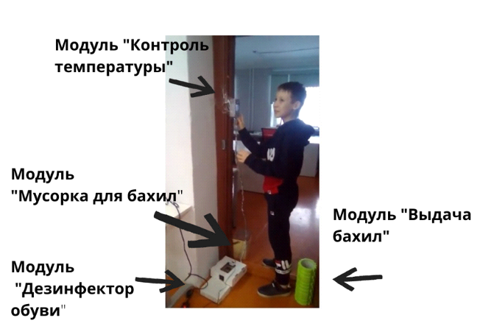

Рис. 1. Фото общий вид комплекс «Контроль температуры и дезинфекция»

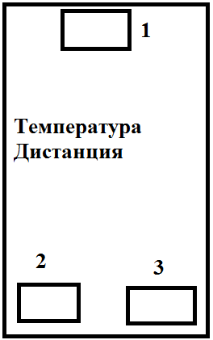 | 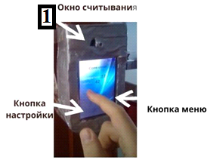  »

Рис 2. Фото модуля «Контроль температуры.
Рис. 3. Схема. Внешний вид монитора «Контроль температуры».
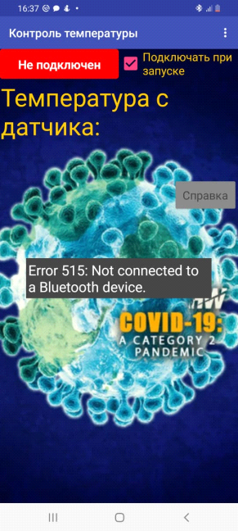
Рис.4 Внешний вид приложения «Контроль температуры»

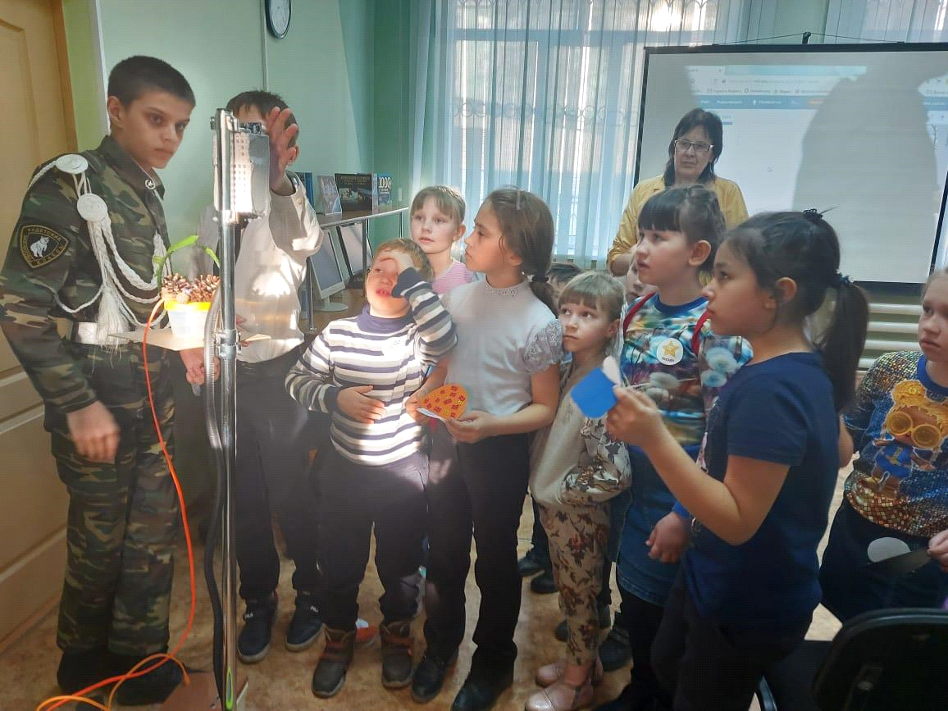
Рис. 5. Демонстрация прибора в детской городской библиотеке.

